عملیات خاص گردش کار-- (Action) 3

مدیریت دسترسی به عملیات خاص و نحوه اجرای عملیات
اختیار دسترسی به عملیات خاص در دو سطح انجام می شود: ابتدا در سطح امکانات کاربران، امکان انجام عملیات خاص بطور کلی برای کاربر مجاز می شود و سپس در سطح گردش کار و به طور موردی، به عملیات خاص مورد نظر دسترسی ایجاد می شود.

الف) مجاز کردن قابلیت یا Facility انجام عملیات خاص گردش کار
برای این کار در صفحه اصلی منوی سیستم را باز کنید و از آنجا روی گزینه تعریف کاربران و امکانات آنها کلیک کنید. سپس روی نام کاربر مورد نظر خود کلیک کنید و سپس همانطور که در شکل زیر مشخص شده، در ناحیه امکانات سیستم، قابلیت انجام عملیات خاص گردش کار را برای این کاربر مجاز کنید:
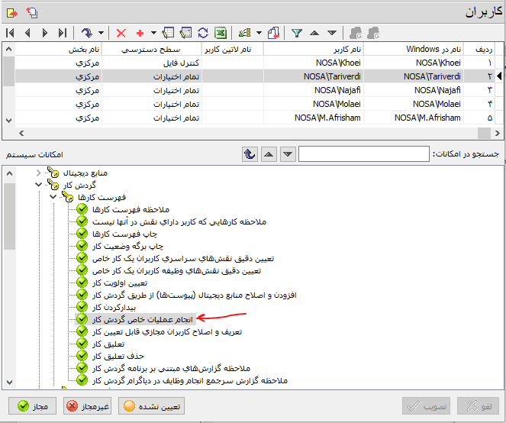
به این ترتیب، برای کاربر مورد نظر، قابلیت انجام عملیات خاص در سطح پایگاه و برای تمام گردش کارها مجاز می شود.
نکته مهم: با انجام این مرحله، این انتظار ایجاد می شود که از این پس باید کاربر به عملیات خاص دسترسی داشته باشد اما این اختیار، کافی نیست و تا سطح دوم تنظیمات دسترسی انجام نشود، کاربر عملا هیچ عملیات خاصی را مشاهده نخواهد کرد.

ب) محدود کردن دسترسی به موارد تعیین شده از عملیات خاص
در این سطح، مشخص می شود که کاربر مورد نظر در هر گردش کار به کدام عملیات خاص دسترسی دارد. برای تعیین اختیارات یک کاربر خاص به عملیات خاص، در محاوره تعریف کاربران و امکانات آنها همانطور که در شکل زیر مشخص شده، روی آیکون ارتباط کاربر با بخشها کلیک کنید تا فهرست ارتباطهای کاربر به شکل زیر باز شود:
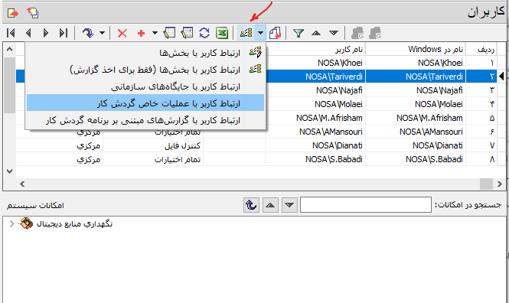
حال همانطور که در شکل نشان داده شده، روی گزینه ارتباط کاربر با عملیات خاص گردش کار کلیک کنید تا محاوره زیر روی صفحه باز شود:
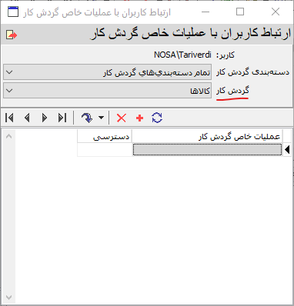
با توجه به اینکه عملیات خاص در سطح گردش کار تعریف و مدیریت می شود لذا در این محاوره ابتدا باید گردش کار خود را انتخاب کنید که در این مثال گردش کار کالاها انتخاب شده است. حال باید در ناحیه پایین محاوره، عملیات خاص مورد نظر خود را انتخاب و دسترسی کاربر را به این عملیات، مجاز کنید. برای این کار روی آیکون کلیک کنید. به این ترتیب، محاوره فوق به شکل زیر در می آید:
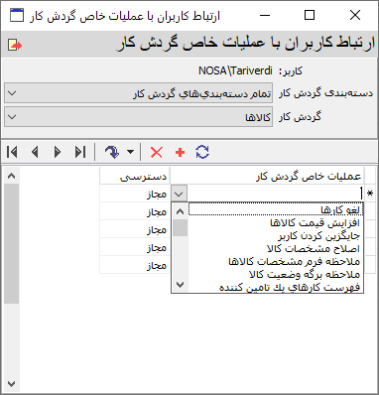
همانطور که در شکل مشخص است، با این کار ستون دسترسی به شکل پیش فرض در حالت مجاز قرار می گیرد و سپس باید در ستون عملیات خاص گردش کار، فهرست عملیات خاص را باز کنید و عملیات مورد نظر خود را انتخاب و کلیک کنید و این کار را برای موارد بعدی تکرار کنید. برای مثال برای این کاربر پنج مورد از عملیات خاص را مجاز می کنیم:
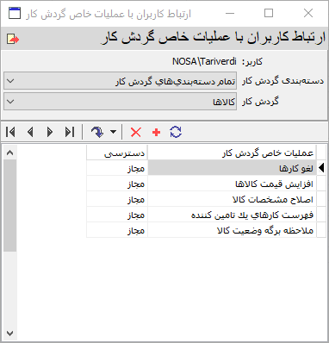
به این ترتیب، این کاربر، از فهرست عملیات خاص تعریف شده، امکان اجرای تنها پنج مورد از عملیات خاص را خواهد داشت.
نکته مهم: در سیستم مدیریت فرایندها، امکان تعریف گروه کاربران و مدیریت اختیارات آنها وجود دارد. بنابراین اگر قرار است تعدادی از کاربران، دسترسی یکسانی به عملیات خاص داشته باشند نیازی نیست که حتما برای تک تک کاربران این تنظیمات انجام شود. در این موارد می توانید یک گروه کاربران ایجاد کنید و دسترسی ها را برای این گروه تنظیم کنید. بدیهی است که در این حالت، اختیار گروه برای کاربران به ارث میرسد.

اجرای عملیات خاص گردش کار
عملیات خاص در کلاینت ویندوز از دو طریق فهرست کارها و کارتابل انجام می شود و در کلاینت تحت وب از طریق عملیات گروهی انجام می شود که در ادامه با جزئیات کامل شرح داده شده است:

عملیات خاص در کلاینت ویندوز
در کلاینت ویندوز عملیات خاص از دو طریق انجام می شود: کارتابل و فهرست کارها

اجرای عملیات خاص از طریق فهرست کارها
همانطور که می دانید دو نوع فهرست کارها در سیستم مدیریت فرایندها وجود دارد:
- فهرست کارها
- فهرست کارها به همراه فیلدهای قابل تعریف گردش کار
نکته مهم: اگر می خواهید عملیات خاص را به شکل گروهی و برای بیش از یک کار انجام دهید باید از فهرست کارها به همراه فیلدهای قابل تعریف استفاده کنید.
برای اجرای عملیات خاص:
- کار(های) مورد نظر خود را برای اعمال عملیات خاص انتخاب کنید. برای مثال اگر می خواهید روی یک کار خاص، عملیات را انجام دهید، نشانگر را روی آن کار منتقل کنید:
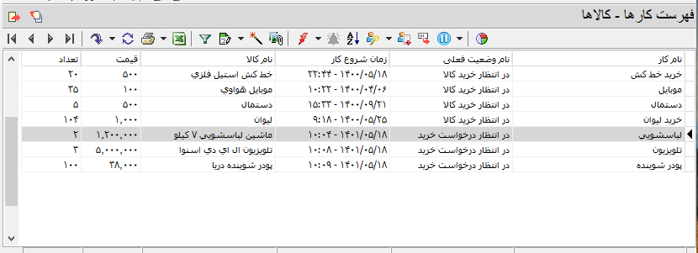
در مثال فوق، عملیات خاص فقط روی کار لباسشویی اعمال خواهد شد. و اما اگر بیش از یک کار را در نظر دارید، آنگاه باید با نگهداشتن کلید کنترل (Ctrl) مورد به مورد، نشانگر را روی کار منتقل و کلیک کنید. به این ترتیب کارهای انتخاب شده به رنگ آبی درمیآید:
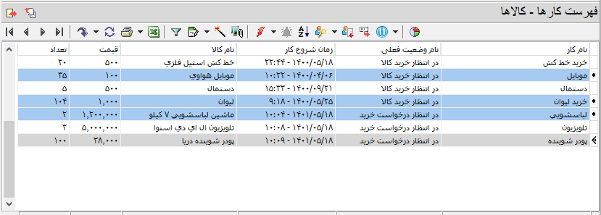
در مثال فوق، کارهای انتخاب شده را به رنگ آبی مشاهده می کنید.
- در قسمت نوار ابزار (Toolbar) آیکون خاصی( ) برای اجرای عملیات خاص وجود دارد. در سمت راست این آیکون فلش کوچکی وجود دارد. با کلیک روی آن، فهرست عملیات خاص مجاز برای کاربر را باز کنید (مانند شکل زیر):
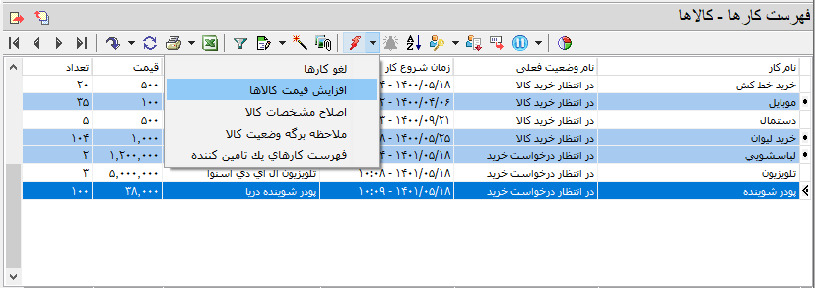
- حال روی عملیات خاص مورد نظر خود کلیک کنید. در این مثال، عملیات خاص افزایش قیمت کالاها انتخاب شده است.
نکته مهم: اجرای عملیات به شکل گروهی، تنها برای عملیات خاص از نوع انجام کار پیاده سازی شده است و برای عملیات خاص از نوع اطلاع از وضعیت معنی ندارد. دلیل آن هم این است که در اطلاع از وضعیت، عملیات وابستگی خاصی به داده های یک کار خاص دارد و لذا این با مفهوم گروه و عملیات گروهی سازگاری ندارد.
اگر عملیات گروهی باشد، در این مرحله، محاوره انجام گروهی عملیات خاص به شکل زیر باز می شود:
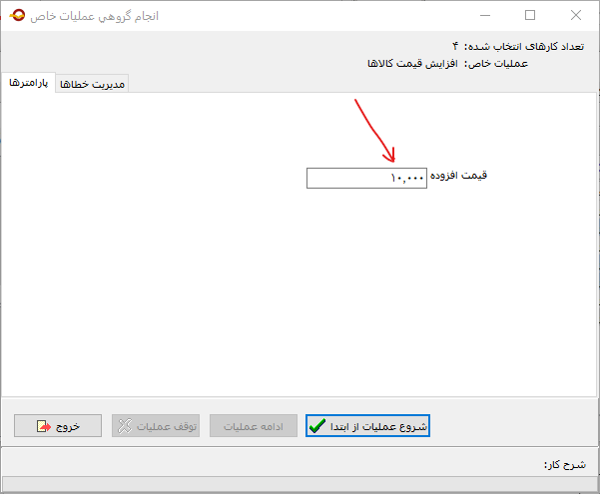
همانطور که می بینید، اگر عملیات خاص دارای پارامتر باشد، آنگاه بخشی از این محاوره برای تعیین مقدار پارامتر می باشد.
- مقدار مورد نظر خود برای پارامتر را تعیین کنید (در اینجا مبلغ 10000 ریال برای افزایش قیمت در نظر گرفته است)،
- حال برای اجرای عملیات خاص، روی تکمه شروع عملیات از ابتدا کلیک کنید.
به این ترتیب عملیات خاص مورد نظر به ترتیب کارها، انجام می شود. حال اگر خطایی رخ ندهد، عملیات تا آخرین کار انتخاب شده، ادامه می یابد و خاتمه می یابد. اما در صورت بروز خطا، رفتار سیستم براساس تنظیمات موجود در برگه مدیریت خطاها خواهد بود. بنابراین در اینجا باید با مدیریت خطاها آشنا شویم:

مدیریت خطاها در عملیات خاص
برای تنظیمات خطاها در محاوره انجام گروهی عملیات خاص، روی زبانه مدیریت خطاها کلیک کنید تا محاوره زیر روی صفحه باز شود:
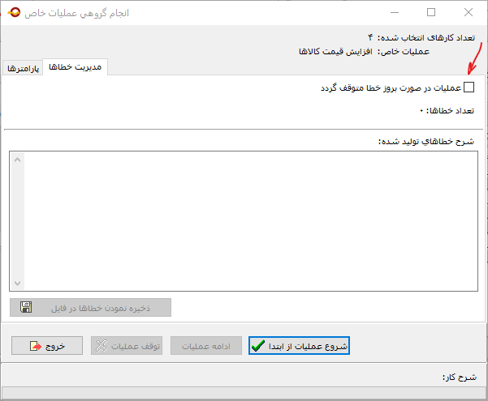
اگر می خواهید، عملیات در صورت بروز خطا بطور کلی متوقف شود، آنگاه گزینه مربوط به آن را تیک بزنید (این گزینه در شکل بالا با فلش قرمز مشخص شده است). ضمنا در صورت تمایل، می توانید با کلیک روی تکمه ذخیره نمودن خطاها در فایل، خطاهای تولید شده را ذخیره کنید. در غیر این صورت، می توانید پس از مشاهده خطاها، با کلیک روی تکمه ادامه عملیات، کار را ادامه دهید و یا اینکه در هر مرحله از خطاها، تکمه توقف عملیات را کلیک کنید و عملیات خاص را متوقف کنید.

اجرای عملیات خاص از طریق کارتابل
در کارتابل انجام کارها، لیست کارها نمایش داده می شود، حال برای اجرای عملیات خاص، روی کار مورد نظر کلیک کنید تا جزئیات کار به شکل زیر نمایش داده شود:
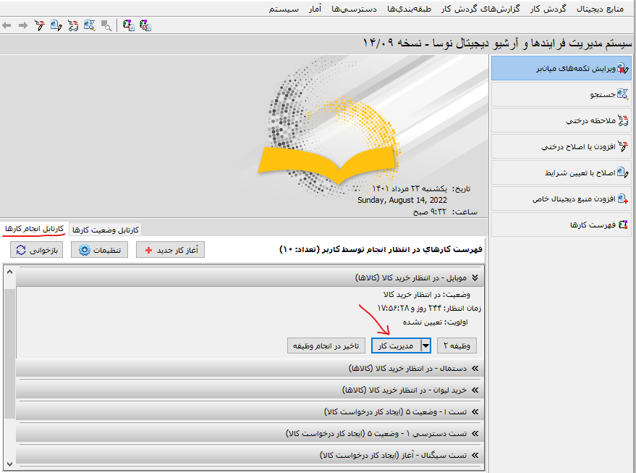
همانطور که مشاهده می کنید، در این ناحیه، تکمه ای وجود دارد به نام مدیریت کار، روی فلش سمت راست این تکمه کلیک کنید تا فهرست عملیات خاص به شکل زیر باز شود:
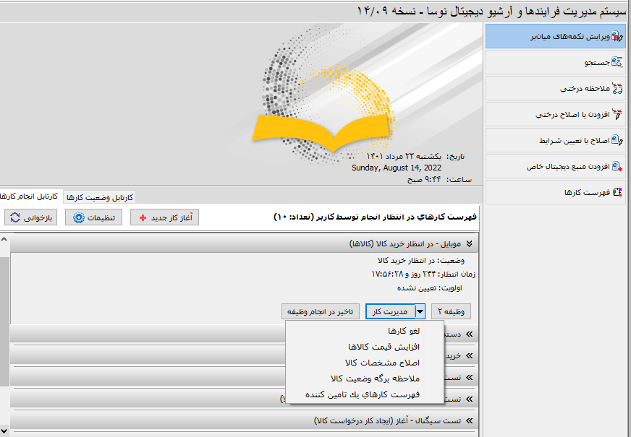
حال از این فهرست، روی عملیات خاص مورد نظر کلیک کنید.

اجرای عملیات خاص از کلاینت تحت وب
برای عملیات خاص در کلاینت وب، ابتدا باید کارهای مورد نظر خود را انتخاب کنید. برای این کار در فهرست انجام کارها، در کنار هر کار یک مربع کوچک وجود دارد که در شکل زیر مشاهده می کنید:
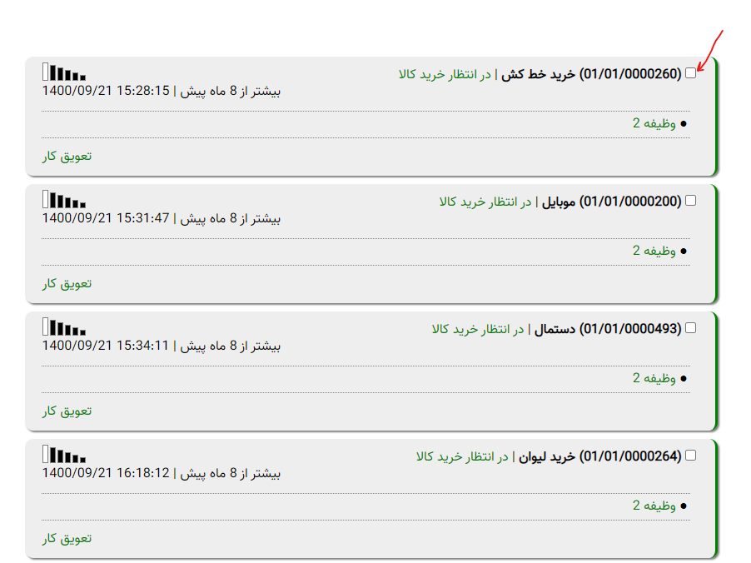
حال برای انتخاب کار(های) مورد نظر، برای هر کار، این مربع را تیک بزنید. در شکل زیر چند کار انتخاب شده است:
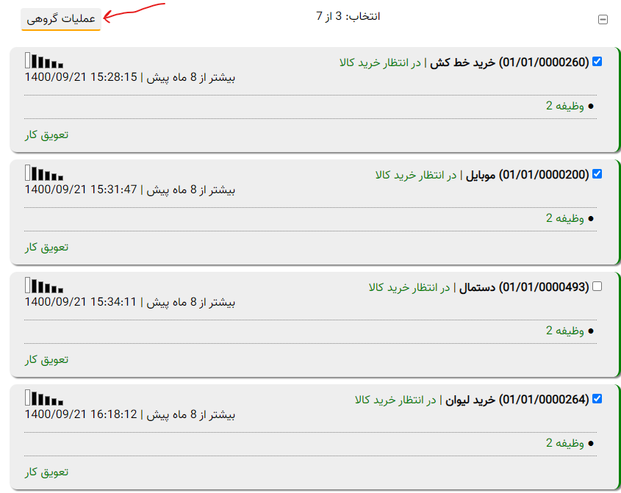
همانطور که در شکل بالا مشخص شده است، به محض این که یک رکورد را انتخاب می کنید، تکمه عملیات گروهی در بالا و سمت چپ این فهرست، ظاهر می شود. حال باید این تکمه را کلیک کنید تا محاوره عملیات گروهی به شکل زیر روی صفحه باز شود:
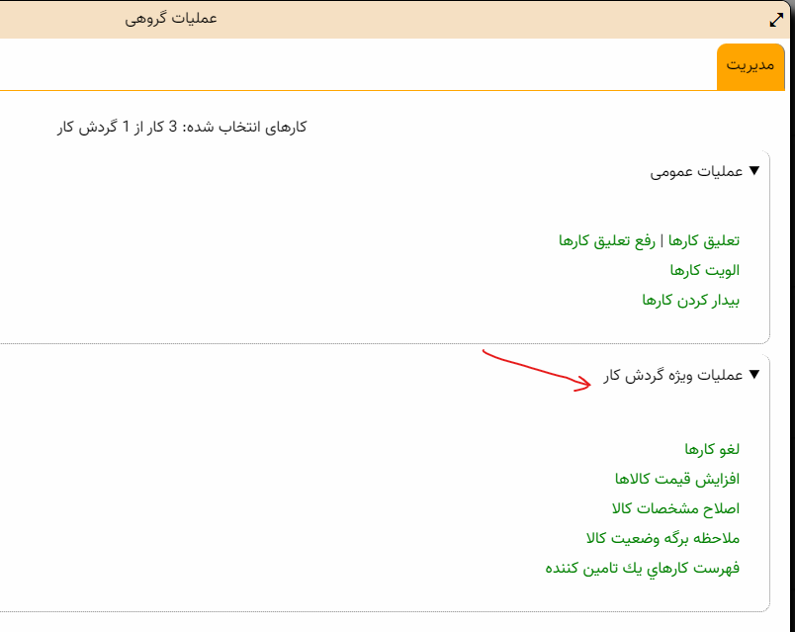
در این محاوره، و در بخش عملیات ویژه گردش کار، لیست عملیات خاص را مشاهده می کنید، بنابراین کافی است روی عملیات مورد نظر کلیک کنید.
با توجه به مواردی که در این مطلب و مطالب دیگر مرتبط با عملیات خاص گفته شد، چند ویژگی عمده را برای عملیات خاص می توانیم ذکر کنیم:

ویژگیهای عملیات خاص گردش کار
- انجام از طریق رابط کاربری : عملیات خاص تنها از طریق رابط کاربری انجام می شود. در واقع عملیات خاص از نوار ابزار فهرست کارها/ فهرست کارهای به همراه فیلدهای قابل تعریف و یا از درون کارتابل اجرا می شود.
- انجام عملیات در سطح کار: تاثیر و عملکرد عملیات خاص در سطح کار است نه گردش کار، یعنی این که عملیات خاص برای یک (یا چند) کار منتخب اعمال می شود.
- قابل انجام برای کارهای فعال: عملیات خاص تنها برای کارهای فعال کار می کند. به عبارت دیگر برای کارهای غیرفعال (لغو شده یا پایان یافته) عملیات خاص قابل استفاده نیست.
- عدم وابستگی به وضعیت کارها: عملیات خاص مستقل از وضعیت کار هستند و در تمام وضعیتهای کارهای فعال قابل استفاده هستند.
- عدم تغییر وضعیت کارها: عملیات خاص از نوع وظایف نیستند، و به همین دلیل وضعیت کارها را تغییر نمی دهند. در اینجا ممکن است این سوال پیش بیاید که در عملیات خاص از نوع انجام کار و از طریق ارسال پیام، می توانیم تغییر وضعیت ایجاد کنیم. جواب این است که عملیات خاص این تغییر وضعیت را انجام نمی دهد. بلکه فقط پیام ارسال می کند. حال این گیرنده است که براساس پیام دریافتی ممکن است وضعیت کار را تغییر دهد یا هر تغییر دیگری را انجام دهد یا اساسا ممکن است هیچ واکنشی به پیام ارسالی نداشته باشد.

